LAPORAN
PEMBIMBING AKADEMIK
SEMESTER GENAP
TAHUN AKADEMIK 2022/2023

PEMBIMBING :
NUR AINI S.SiT, MKKK

PROGRAM STUDI SARJANA KESEHATAN MASYARAKAT
STIKes MITRA RIA HUSADA JAKARTA
TAHUN 2023

LEMBAR CATATAN PEMBIMBING AKADEMIK
PROGRAM STUDI S1 KESEHATAN MASYARAKAT
STIKes MITRA RIA HUSADA JAKARTA
SEMESTER GENAP TA. 2022/2023

Dosen Pembimbing Akademik
Nama | : | Nur aini, S.SiT, MKKK
NIDN | : | 0301037601
Mahasiswa
Nama | : | Arum Oktaviana Dwi
NIM | : | 19616001
IP Semester 10 | : | 3,70

LAPORAN HASIL BIMBINGAN
No | Hari/Tanggal | Kegiatan | Hasil/Solusi | Tanda Tangan
1 | Jumat  04 Maret 2023 | Pengajuan KRS, Sosialisasi Kaldik, Distribusi MK dan pembayaran awal semester Genap TA. 2022/2023 melalui SIAKad | registrasi pengajuan KRS, | 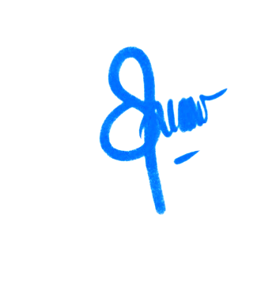
2 | Senin  05 April 2023 | Bimbingan dan motivasi skripsi | Membuat gancart untuk penyelesain skripsi
3 | Kamis  21 April 2023 | Mengevaluasi kegiatan bimbingan skirpsi dan persiapan ujian | Pembuatan dan berkas ujian selesai
4 | Kamis,  25 Juni 2023 | Motivasi dan bimbingan untuk Pengambilan data | pengambilan data dan penyusunan skripsi selesai tepat waktu
5 | Rabu,  20 Juli 2023 | Motivasi untuk ujian skripsi | Persiapan sidang skripsi

LEMBAR CATATAN PEMBIMBING AKADEMIK
PROGRAM STUDI S1 KESEHATAN MASYARAKAT
STIKes MITRA RIA HUSADA JAKARTA
SEMESTER GENAP TA. 2022/2023

Dosen Pembimbing Akademik
Nama | : | Nur aini , S.SiT, MKKK
NIDN | : | 0301037601
Mahasiswa
Nama | : | Anis Wahyu F
NIM | : | 19616009
IP Semester 4 | : | 3,95

LAPORAN HASIL BIMBINGAN
No | Hari/Tanggal | Kegiatan | Hasil/Solusi | Tanda Tangan
1 | Jumat  04 Maret 2023 | Pengajuan KRS, Sosialisasi Kaldik, Distribusi MK dan pembayaran awal semester Genap TA. 2022/2023 melalui SIAKad | registrasi pengajuan KRS,
2 | Senin  05 April 2023 | Bimbingan dan motivasi skripsi | Membuat gancart untuk penyelesain skripsi
3 | Kamis  21 April 2023 | Mengevaluasi kegiatan bimbingan skirpsi dan persiapan ujian | Pembuatan dan berkas ujian selesai
4 | Kamis,  25 Juni 2023 | Motivasi dan bimbingan untuk Pengambilan data | pengambilan data dan penyusunan skripsi selesai tepat waktu
5 | Rabu,  20 Juli 2023 | Motivasi untuk ujian skripsi | Persiapan sidang skripsi

Lampiran. SK Pembimbing Akademik Genap TA. 2022/2023

